城乡牵手 名师引领促成长
10月14日下午，市数学学科带头人、市兼职教研员、二十四中殷爱梅老师在我校开设了一节公开课，并作了专题讲座。我校全体数学教师参加了本次活动。
下午第二节课，我校全体数学老师齐聚八（5）班，聆听了殷老师的一节公开课《3.1勾股定理》。殷老师以数学史引入，带领学生追随毕达哥拉斯的脚步，展开了探索之旅。整节课由六季构成：第一季感知、第二季猜想、第三季证明、第四季认识、第五季运用、第六季迁移，结构紧凑、条理清晰、逻辑严密，行云流水、一气呵成。学生们在殷老师激昂的情绪感染下，十分地专注投入，活动参与积极踊跃。
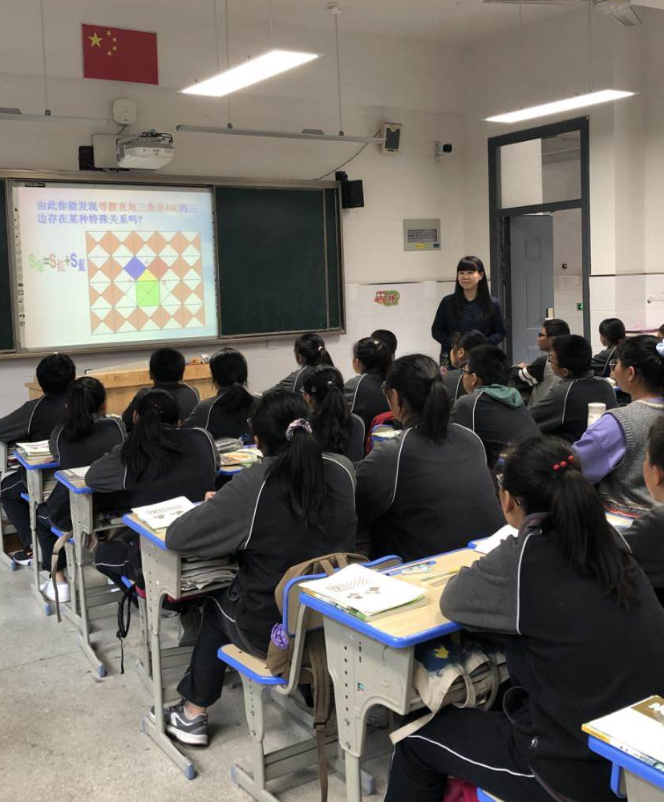
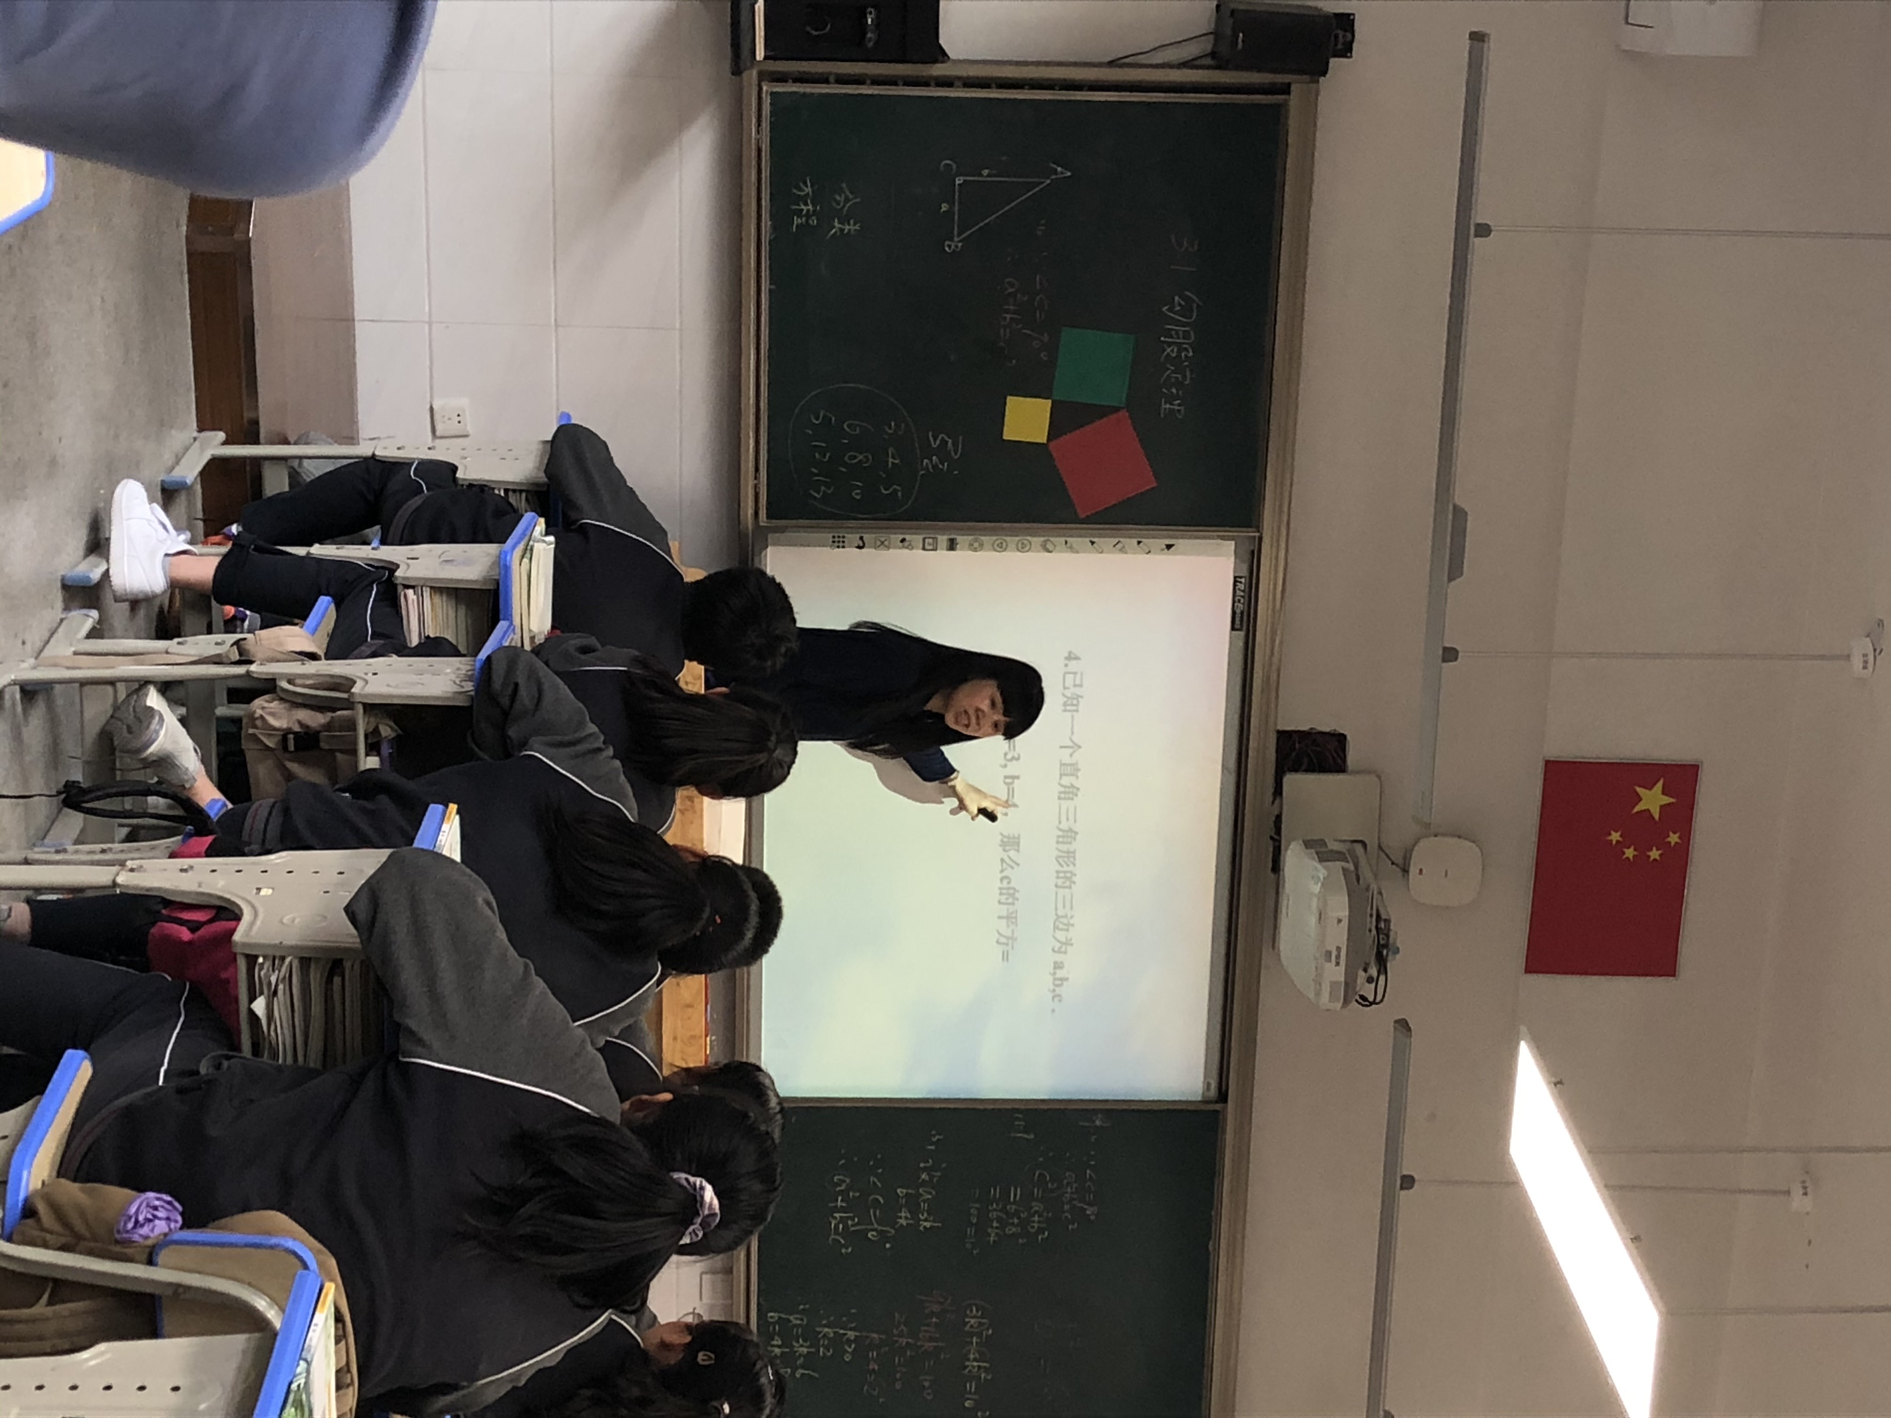

课后，在综合楼6楼学科活动室，在教研组长吴华英老师大组织下，我校老师与殷老师对本节课进行了交流。张安娴老师谈到殷老师在教学中注重数学文化的渗透，以西方数学史——毕达哥拉斯发现定理引入，第四季介绍我国定理的发现的历史，揭示课题——勾股定理，提升了学生的文化自信。唐芹老师看到班级里每位学生都能跟随老师的脚步，积极参与，甚至平时不太说话的学生也能举手发言，感叹于殷老师的亲和力与课堂感染力！朱云云老师认为殷老师课堂的设计很新颖，以六季贯穿整个课堂，从定理的发现、猜想、到证明、再到应用，学生不仅学到了知识，还了解到数学问题探究的方法，是教学设计的范例。李莉老师补充到殷老师课堂设计不仅精心构建框架，细节也是精雕细琢，如：符号语言的表述、例题书写规范，甚至计算的技巧。

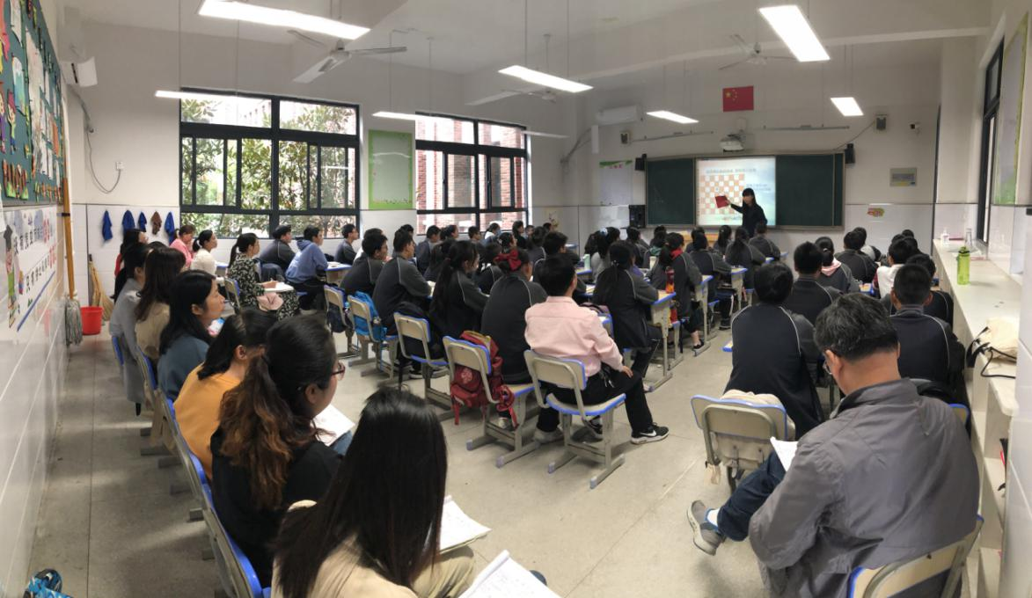

最后，殷老师为全体参会教师做了题为《阅读是最好的修行》的讲座。从数学教师为什么要阅读、读些什么、怎么阅读三个方面为我们讲解了教师阅读的重要性和必要性。教师们在如何选择阅读的书籍方面往往比较迷茫，殷老师给出了许多实用又实在的推荐。并且介绍了许多自己读书的方法：精读做笔记、拍照上传相册等，将自己多年的读书经验倾囊相授，干货满满。
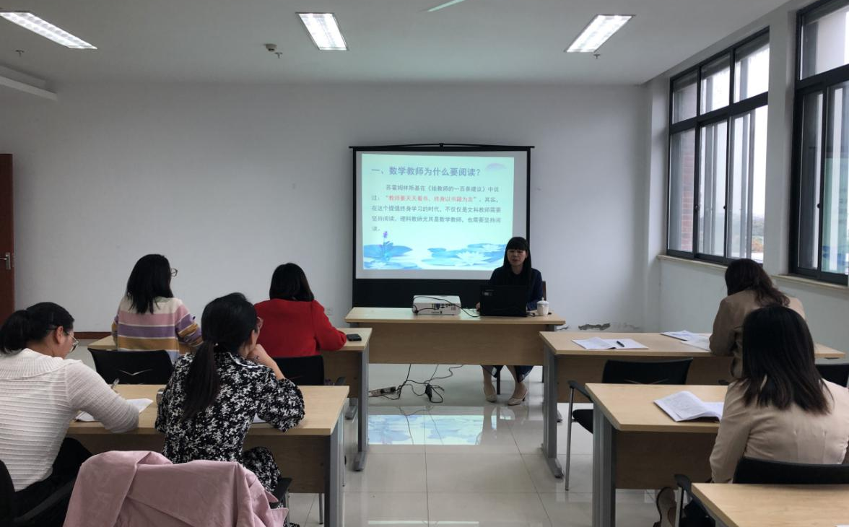

在听课中学习优秀教师的课堂实践，在评课中感悟专家老师的教学艺术，在讲座中领会专家传达的思想，我校全体数学教师深受启迪，受益匪浅。这些对今后提升教师的专业素养，提高课堂教学效果均起到了积极的促进作用。

